多线程

（一）线程概念
多线程与多进程的区别：每个进程有自己的一套变量，而线程则共享数据。

API
java.lang.Thread 1.0
Thread(Runnable target)
构造一个新线程，用于调用给定target的run()方法。
void start()
启动这个线程，将引发调用run()方法。这个方法将立即返回，新线程将并行运行。
void run()
调用关联Runnable的run方法。

中断线程

API
java.lang.Thread 1.0
void interrupt()
向线程发送中断请求。线程的中断状态将被设置为true。如果目前线程被一个sleep调用阻塞，那么，InterruptedException异常被抛出。
static boolean interrupted()
测试当前线程是否被中断。调用此方法会将当前线程的中断状态重置为false
boolean isInterrupted()
测试线程是否被中断。
static Thread currentThread()
返回代表当前执行线程的Thread对象。

线程状态
线程可以有如下6种状态
- New 新创建

- Runnable 可运行：一旦调用start方法，线程就处于runnable状态，此时线程可能正在运行也可能没有运行。（区别抢占式调度和协作式调度）

- Blocked 被阻塞：暂时不活动，不运行任何代码直到线程调度重新激活它。当一个线程试图获取一个内部的对象锁，而该锁被其他线程持有，则该线程进入阻塞状态。

- Waiting 等待
- Timed waiting 计时等待
- Terminated 被终止：终止原因：1）run方法正常退出而自然死亡。2）因为没有捕获的异常终止了run方法而意外死亡。

线程优属性
1）线程优先级
不要将程序构建为功能正确性依赖于优先级。

API
java.lang.Thread 1.0
void setPriority(int newPriority)
设置线程优先级。
static int MIN_PRIORITY
最小优先级1
static int NORM_PRIORITY
默认优先级5
static int MAX_PRIORITY
10
static void yield()
导致当前执行线程处于让步状态。如果有其他的可运行线程具有至少与此线程相同优先级，那么这些线程接下来会被调度。

2）守护线程

API
java.lang.Thread1.0
void setDaemon(boolean isDeamon)
标识该线程为守护线程，这一方法必须在线程启动之前调用。

3）未捕获异常处理器

在线程死亡前，异常被传递到一个用于未捕获异常的处理器。该处理器必须属于一个实现了Thread.UncaughtEcxeptionHandler接口的类。该接口只有方法
void uncaughtException(Thread t,Throwable e)
可以用setUncaughtExceptionHandler方法为任何线程安装一个处理器。也可以用静态的setDefaultUncaughtExceptionHandler为所有线程安装一个默认的处理器。如果不安装默认处理器则默认的处理器为空。但是，如果不为独立的线程安装处理器，此时的处理器就是该线程的ThreadGroup对象。
ThreadGrounp类实现了Thread.UncaughtEcxeptionHandler接口。它的uncaughtException方法做如下操作：
1.如果该线程有父线程组，那么父线程组的uncaughtException方法被调用。
2.否则，如果Thread.getDefaultExceptionHandler方法返回一个非空的处理器，则调用该处理器。
3.否则，如果Throwable是ThreadDeath的一个实例，什么都不做。
4.否则，线程的名字以及Throwable的栈踪迹被输出到System.err上。

API
java.lang.Thread 1.0
static void setDefaultUncaughtExceptionHandler(Thread.UncaughtExceptionHandler handler) 5.0

static Thread.UncaughtExceptionHandler getDefaultUncaughtExceptionHandler() 5.0

void setUncaughtExceptionHandler(Thread.UncaughtExceptionHandler handler) 5.0

Thread.UncaughtExceptionHandler getUncaughtExceptionHandler() 5.0

java.lang.Thread.UncaughtExceptionHandler5.0

void uncaughtException(Thread t, Throwable e)
t 由于未捕获而终止的异常
e 未捕获的异常对象。
java.lang.ThreadGrounp 1.0
void uncaughtException(Thread t, Throwable e)

同步
1）锁对象
Java SE 5.0引入了ReentrantLock类。
用ReentrantLock保护代码块的基本结构如下：

ReentrantLock myLock = new ReentrantLock();
myLock.lock();
try{
//critical section
}finally {
myLock.unlock();//抛出异常锁必须被释放，否则其他线程将永远阻塞。
}
}

这一结构确保任何时刻只有一个线程进入临界区。
锁是可重入的，因为线程可以重复地获得已经持有的锁。锁保持一个持有计数来跟踪对lock方法的嵌套调用。

API
java.util.concurrent.locks.Lock 5.0
void lock()
获取这个锁；如果锁同时被另一个线程拥有则发生阻塞。
void unlock()
释放锁。

java.util.concurrent.locks.ReentranLock 5.0
ReentrantLock()
构建一个可重入锁。
ReentrantLock(boolean fair)
构建一个带有公平策略的锁。一个公平锁偏爱等待时间最长的线程。但是，这将大大降低性能。

- 条件对象
一个锁对象可以有一个或者多个条件对象。

Condition condition = myLock.newCondition();
condition.await();//当前线程被阻塞，并放弃了锁。

等待获得锁的线程和调用await方法的线程存在本质上的不同。一旦一个线程调用await，它进入了该条件的等待集，当锁可用时，该线程不能马上接触阻塞。相反，它处于阻塞状态，直到另一个线程调用同一条件上的singAll方法时为止。
condition.signalAll();
这一调用重新激活因为条件而等待的所有线程。线程重新变为可运行的。一旦锁称为可用，它们中的某个将从await调用返回，获得该锁并从被阻塞的地方继续执行。
此时，线程应该再次测试该条件。

API
java.util.concurrent.locks.Lock 5.0
void await()
将该线程放到条件的等待集中。
void signalAll()
解除该条件等待集中的所有线程的阻塞状态。
void signal()
从该条件的等待集中随机地选择一个线程，解除其阻塞状态。

- synchronized关键字
从1.0版开始，java中的每一个对象都有一个内部锁。如果一个方法用synchronized关键字声明，那么对象的锁将保护整个方法。
public synchronized void method(){
//method body
}

wait方法添加一个线程到等待集中，notifyAll/notify方法解除等待线程的阻塞状态。等同于
将静态方法声明为synchronized，调用这种方法，该方法获得相关的类对象的内部锁。

内部锁和条件存在一些局限：
- 不能中断一个正在试图获得锁的线程。
- 试图获得锁时不能设定超时。
- 每个锁仅有单一的条件可能是不够的。
- 关于使用Lock和Condition对象还是同步方法：
最好既不使用Lock/Condition也不使用synchronized关键字。

API
java.lang.Object 1.0
void notifyAll()
解除那些在该对象上调用wait方法的线程的阻塞状态。该方法只能在同步方法或同步块内部使用。
void notify()
随机解除。
void wait()

void wait(long millis)

void wait(long millis,int nanos)

- 同步阻塞
synchronized (obj){
//critical section
}

- 监视器概念
对Java术语来讲，监视器有如下特性：
- 监视器是只包含私有域的类。
- 每个监视器类的对象有一个相关锁。
- 使用该锁对所有的方法进行加锁。
- 该锁可以有任意多个条件。
在下述的3个方面Java对象不同于监视器：
- 域不要求必须是private
- 方法不要求必须是synchronized
- 内部锁对客户是可用的

- Volatile域
volatile关键字为实例域的同步提供了一种免锁机制。如果声明一个域为volatile，那么编译器和虚拟机就知道该域可能被另一个线程并发并更新。
注意：volatile变量不能提供原子性。

- final变量
还有一个情况可以安全地访问一个共享域，即这个域声明为final时。

- 线程局部变量
有时要避免共享变量，使用ThreadLocal辅助类为各个线程提供实例。SimpleDateFormat类不是线程安全的。
要为每个线程构造一个实例，可以：
public static final ThreadLocal<SimpleDateFormat> dateFormat=new ThreadLocal<SimpleDateFormat>(){
protected SimpleDateFormat initialValue(){
return new SimpleDateFormat("yyyy-MM-dd");
}
};
要访问具体的格式化方法
String dateFormat=dateFormat.get().format(new Data());
在一个线程首次调用get时，会调用initialValue方法。在此之后，get方法会返回属于当前线程的那个实例。
在多个线程中生成随机数也存在类似的问题。java.util.Random类是线程安全的。但是如果多个线程需要等待一个共享的随机数生成器，这会很低效。可以使用ThreadLocal辅助类为各个线程提供一个单独的生成器，不过Java SE7还另外提供了一个便利类。
int random=ThreadLocalRandom.current().nextInt(upperBound);

API
java.lang.ThreadLocal<T> 1.2
T get()
得到这个线程的当前值，如果是首次调用，会
Protected initialize()
应该覆盖这个方法提供初始值。
void set(T t)
为这个线程设置一个新值。
void remove()

java.util.concurrent.ThreadLocalRandom 7
static ThreadLocalRandom current()
返回特定于当前线程的Random类实例。

- 锁测试与超时
线程在调用lock方法来获得另一个线程所持有的锁的时候，很可能发生阻塞。应当更加谨慎地申请锁。
if(myLock.tryLock()){
//now the thread owns the lock
try{}finally {
myLock.unlock();
}
}else{
//do something else
}
可以使用超时参数
if(myLock.tryLock(100,TimeUnit.MILLISECONDS))
在等待一个条件时也可以
condition.await(100,TimeUnit.MILLISECONDS);

API
java.util.concurrent.locks.Lock 5.0
boolean tryLock()
尝试获得锁而没有发生阻塞；如果成功返回真。这个方法会抢夺可用的锁，即使该锁有公平加锁策略。
boolean tryLock(long time,TimeUnit unit)
尝试获得锁，阻塞时间不会超过给定值。
void lockInterruptibly()
获得锁，但是会不确定地发生阻塞。如果线程中断抛出异常。

java.util.concurrent.Condition 5.0
boolean await(long time,TimeUnit unit)
void awaitUninterruptibly()

- 读写锁
构造一个读写锁的步骤：
- 构造一个ReentrantReadWriteLock对象：
ReentrantReadWriteLock rwl = new ReentrantReadWriteLock();
- 抽取读锁和写锁
ReentrantReadWriteLock.ReadLock readLock = rwl.readLock();
ReentrantReadWriteLock.WriteLock writeLock = rwl.writeLock();
- 加读/写锁

API
java.util.concurrent.locks.ReentrantReadWriteLock 5.0
Lock readLock()
得到一个可以被多个读操作的读锁，但会排斥写操作。
Lock readLock()
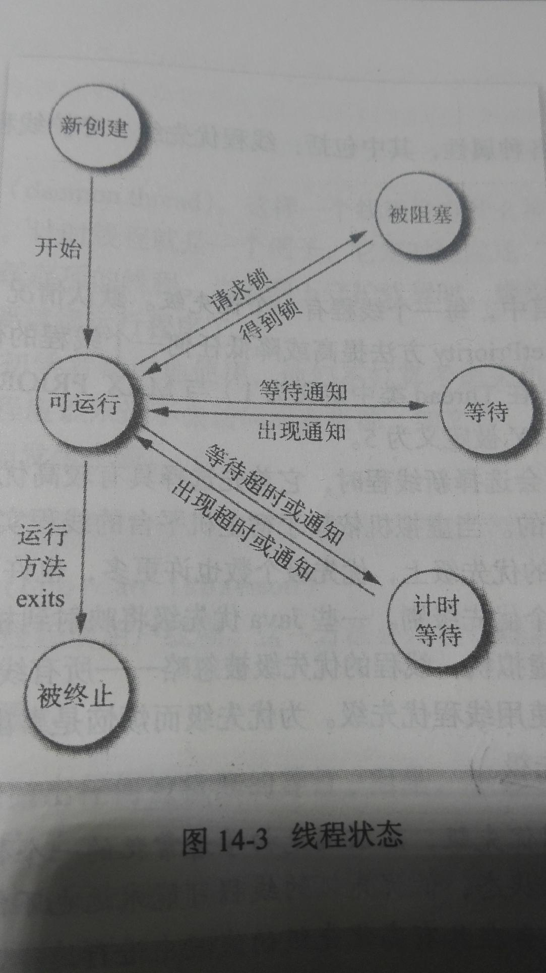

API
java.lang.Thread 1.0
void join()
等待终止指定的线程。
void join(long millis)
等待指定的线程死亡或者经过指定的毫秒数。
Thread.State getState() 5.0
得到线程的状态。NEW RUNNABLE BLOCKED WAITING TIME_WAITING TERMINATED之一。

（六）阻塞队列

